Představujeme se

- Jsme úplná škola s devíti postupnými ročníky.
- Ve školním roce 2023/2024 máme 27 tříd.
- Školu navštěvuje v tomto školním roce 642 žáků.
- Žáci mohou navštěvovat třídy:
s běžnou výukou,
s rozšířenou výukou tělesné výchovy = sport. třídy (ST).
- Máme školní družinu, školní klub, školní jídelnu, bufet, samostatné šatní skříňky pro každého žáka, tělocvičnu, posilovnu, školní dětské hřiště, vybavené atrium.

- Využíváme přilehlá sportoviště– sportovní hala, posilovna, fotbalový, atletický a zimní stadion, aquapark s plaveckým bazénem, volejbalové kurty, víceúčelová sportoviště.

- Možnost navštěvovat různé sportovní oddíly (škola s oddíly úzce spolupracuje).

1. stupeň

- V 1. - 5. ročníku máme v tomto školním roce 15 tříd s 297 žáky.
- Od 1. ročníku vyučujeme plavání a bruslení.
- Od 3. ročníku nabízíme žákům možnost navštěvovat třídu s rozšířenou výukou tělesné výchovy = sportovní třídu (ST). ST jsou vhodné pro chlapce i dívky se zájmem o sportování. Od 3. ročníku jedna ST, od 6. ročníku dvě ST.
- S výukou anglického jazyka začínáme ve 2. ročníku.
- Je zajištěna péče o žáky s poruchami učení.
- Máme školní psycholožku.
- Nepovinné předměty: plavání, sportovní hry, náboženství.
- Nabídka kroužků (vždy podle nabídky vyučujících a zájmu žáků): bruslení, čtení s porozuměním, deskové hry, dramatický kroužek, flétna, florbal, fotbalový kroužek, gymnastika, hravé vaření, mladý zdravotník, miniházená, moderní tance, plavání, psaní všemi deseti, sportovní hry, turistický kroužek, výtvarný kroužek.

- Zápis do 1. tříd

Zápis k povinné školní docházce se uskuteční ve čtvrtek 04.04.2024 a v pátek 05.04.2024 od 14:00 do 17:00 hodin v budově pro 1. stupeň naší ZŠ.
Více informací k zápisu najdete na webových stránkách školy.
Přímo u zápisu je možnost konzultace školní zralosti a připravenosti se školní psycholožkou.
V týdnu 17.01. – 19.01.2024 v době od 08:00 do 11:35 hodin můžete navštívit výuku v kterékoliv třídě 1. až 5. ročníku. – Po domluvě se zástupkyní ředitele Mgr.X.Botkovou.
Dne 18.01.2024 od 15:00 do 16:30 hodin Vás zveme na prohlídku školy spojenou s ukázkami netradiční výuky a činnosti kroužků s názvem „Přijďte, budeme si hrát“.

www.zsuhsportovni.cz
Kontakty

Ředitel školy | Mgr. Milan Melichárek | : 572 551 205, 605 203 060  melicharek@zsuhsportovni.cz
Zástupkyně ředitele  pro 1. stupeň | Mgr. Xenie  Botková | : 576 514 441, 605 203 055  botkova@zsuhsportovni.cz
Zástupkyně ředitele  pro 2. stupeň,  statutární zástupce | Mgr. Yveta  Opravilová | : 576 514 448, 605 203 056  opravilova@zsuhsportovni.cz
Zástupce ředitele  pro TV a sport | Mgr. Petr  Chvojka | : 576 514 462,  chvojka@zsuhsportovni.cz
Vážení rodiče,
vstup do 1. třídy je velkou událostí. Jistě si přejete, aby se Vaše dítě do školy těšilo a bylo dobře připraveno. Rozhodně nemá smysl cvičit psaní, čtení, počítání, a to ani před zápisem, ani po něm jako přípravu na školu. Nesrovnávejte své dítě s ostatními vrstevníky. To, že to některé děti umějí, neznamená, že budou mít ve škole stále náskok.

NAUČTE SVÉ DÍTĚ SEBEOBSLUZE
Školák by se měl umět sám správně a rychle obléknout, obout, zavázat si boty, umět se obsloužit na WC, najíst se příborem.

ROZVÍJEJTE KOMUNIKAČNÍ DOVEDNOSTI SVÉHO DÍTĚTE
Hodně si spolu povídejte, aby se naučilo vyjadřovat své pocity a vyprávět zážitky. Čtěte mu a chtějte, aby svými slovy převyprávělo obsah. Zvykejte děti na přiměřeně hlasité a jasné odpovědi, důsledně dbejte na výslovnost. Veďte dítě k tomu, aby klidně a pozorně poslouchalo a neskákalo do řeči. Naučte je poprosit a poděkovat.

PODPORUJTE SAMOSTATNOST
Učte své dítě uklízet si hračky a osobní věci. Zadávejte drobné úkoly, i časově omezené. Trvejte na dokončení práce. Je třeba, aby se dítě nebálo vyjádřit před cizími lidmi a o něco požádat. Samozřejmostí by mělo být zapamatování adresy.

PROCVIČUJTE JEMNOU MOTORIKU
Je to třeba pro zvládnutí psaní. Jejímu rozvoji pomůžete, když bude dítě hodně kreslit, modelovat, stříhat a skládat. Buďte důslední a trpěliví.

Přejeme Vám hodně chuti, elánu a pochopení a těšíme se na spolupráci s Vámi i Vašimi dětmi.
Základní škola,
Uherské Hradiště, Sportovní 777,
příspěvková organizace

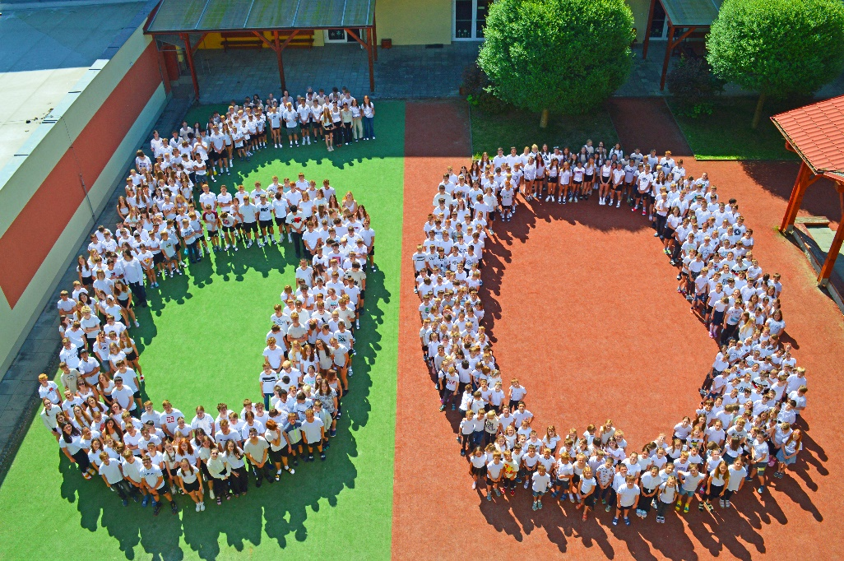

INFORMAČNÍ BULLETIN PRO RODIČE
školní rok 2023/2024

